PROIECT DIDACTIC
Clasa a VIII-a
Matematică

Proiect didactic realizat de profesor Diana Cristina Frăteanu, Fundația Noi Orizonturi, în cadrul programului – pilot Digitaliada, revizuit de Simona Roșu, profesor Digitaliada

Textul și ilustrațiile din acest document sunt licențiate de Fundația Orange conform termenilor și condițiilor licenței Attribution-NonCommercial-ShareAlike 4.0 International (CC BY-NC-SA 4.0) care poate fi consultată pe pagina web https://creativecommons.org/licenses/by-nc-sa/4.0/.
Înțelegerea matematicii utilizând aplicația GeoGebra
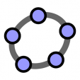
Clasa a VIII-a – Ecuații de forma ax+by+c=0, unde a, b, c ∈ R, a≠0, b≠0
Tipul lecției – Dobândire de noi cunoștințe

Introducere

În această lecție, elevii vor învăţa să rezolve ecuaţii de forma ax+by+c=0, să scrie mulţimea soluţiilor ecuaţiei și să reprezinte grafic dreapta soluţiilor ecuaţiei.

Se recomandă ca profesorul să fie familiarizat cu aplicație GeoGebra, să pregătescă, înainte de a începe lecția, tabletele cu aplicație GeoGebra și fișele de lucru pentru elevi.

Întrebări esențiale:

- Care este forma generală a unei ecuaţii de gradul 1, cu două necunoscute?
- Cum se reprezintă grafic dreapta soluţiilor unei ecuaţii de forma ax+by+c = 0?

Competențe generale și specifice:
CG. 1. Identificarea unor date şi relaţii matematice şi corelarea lor în funcţie de contextul în care au fost definite.
CG. 2. Prelucrarea datelor de tip cantitativ, calitativ, structural, contextual cuprinse în enunţuri matematice.
CG. 3. Utilizarea algoritmilor şi a conceptelor matematice pentru caracterizarea locală sau globală a unei situaţii concrete.
CG. 4. Exprimarea caracteristicilor matematice cantitative sau calitative ale unei situaţii concrete şi a algoritmilor de prelucrare a acestora.
CG. 5. Analizarea şi interpretarea caracteristicilor matematice ale unei situaţii-problemă.
CG. 6. Modelarea matematică a unor contexte problematice variate, prin integrarea cunoştinţelor din diferite domenii.
CS. 1. Determinarea soluţiilor unor ecuaţii, inecuaţii sau sisteme de ecuaţii.
CS. 2. Identificarea unor probleme care se rezolvă cu ajutorul ecuaţiilor, inecuaţiilor sau a sistemelor de ecuaţii, rezolvarea acestora şi interpretarea rezultatului obţinut.

Competențe derivate:
- Să reprezinte grafic dreapta soluţiilor ecuaţiei ax+by+c = 0, unde a, b, c ∈ R, a$≠0, b≠0$.
- Să verifice coliniaritatea a trei sau a mai multor puncte, cunoscând coordonatele lor.
- Să determine coordonatele punctelor de intersecţie ale dreptei soluţiilor cu axele de coordonate.
- Să exerseze „lectura” coordonatelor punctelor de pe dreapta soluţiilor care îndeplinesc anumite condiţii date.
- Să determine corelaţia dintre dreapta soluţiilor unei ecuaţii de forma ax+by+c=0 şi reprezentarea grafică a unei funcţii.

Materiale necesare:
Tablă, cretă, fişe de lucru 1, 2, tabletele cu aplicație GeoGebra Clasic

Concepte abordate:
- Ecuaţia de forma ax+by+c=0
- Mulţimea soluţiilor
- Dreapta soluţiilor
- Coordonate în plan
- Coliniaritatea a trei puncte
- Funcţie, domeniul de definiţie, codomeni

Desfășurarea lecției
1. Captarea atenției și prezentarea titlului lecției
Scop: Elevii să intre în atmosfera lecției cu atenție și curiozitate maximă | Timp: 5 minute
Metode: Conversația, explicaţia, exerciţiul | Concepte:Ecuaţii de forma ax+by+c=0, unde a, b, c ∈ R
Elevii vor fi introduși în atmosfera lecției printr-o problemă. Problema se rezolvă pe tablă. Se lasă loc pentu titlul lecţiei.

Problemă: Fie ecuația x+y=6, x, y$∈R.$
X | -2 | -1 | 0 | 1 | 2 | 3
y | 8 | 7 | 6 | 5 | 4 | 4

Avem y=6-x. Pentru orice x real, există un singur y real astfel încât x+y=6. Deci relația definește o funcție definită pe R cu valori în R.
Atunci ecuația x+y=6 are o infinitate de soluții de forma (x, y), care într-un sistem de coordonate reprezintă o dreaptă, graficul funcției.
Profesorul de matematică oferă posibilitatea elevilor săi să ofere și ei la rândul lor exemple de ecuații de forma ax+by+c=0.
Dați și voi un exemplu de ecuaţie cu două necunoscute.
Profesorul anunță titlul lecției şi obiectivele de învăţare, ecuaţii de forma ax+by+c=0, unde a, b, c ∈R, a$≠0, b≠0, x, y∈$R.

2. Reactualizarea cunoștințelor
Scop: Elevii să-și reamintească noţiunile necesare în lecţie | Timp: 10 minute  Materiale: Fișa de lucru 1
Metode: Conversația, explicaţia | Concepte: Ecuaţia, mulţimea soluţiilor unei ecuaţii, funcţia

Reactualizarea cunoștințelor anterioare se va face prin completarea fișei de lucru 1, folosind metoda ciorchinelui. Profesorul va avea pe tablă schiţa ciorchinelui, pentru cele două noţiuni pe care vrea să le reactualizeze: ecuaţie şi funcţie. Schiţele vor fi completate la tablă în urma discuţiilor cu elevii, de către profesor. Elevii vor primi şi ei fişa de lucru 1 cu ciorchinele pentru completare, după modelul de pe tablă.
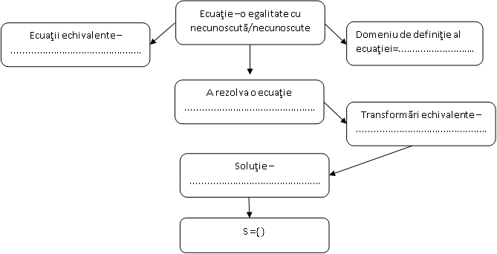

3. Dirijarea învățării
Scop: Elevii să studieze/rezolve probleme de coliniaritate, să observe corelația dintre dreapta soluțiilor unei ecuații de forma ax+by+c=0 și reprezentarea grafică a unei funcții. | Timp: 35 minute  Materiale: Tableta și fișa de lucru 2
Metode: Conversația euristică, demonstrația, exercițiul, munca independentă, modelarea, simularea pe tabletă | Concepte: Ecuația de forma ax+by+c=0, unde a,b,c, є R, mulțimea/dreapta soluțiilor, funcție

Forma generală a ecuaţiei de gradul I cu două necunoscute:
ax + by + c =0 a, b є R* , c є R

a, b – se numesc coeficienţii ecuaţiei
c – se numeşte termen liber

Ex: 2x + 3y - 5 = 0
Definiție: Se numeşte soluţie a ecuaţiei ax + by +c = 0 o pereche de numere (x₀ , y₀) pentru care ax₀ + by₀ + c = 0 este o propoziţie matematică adevărată.
Ex:
Fie ecuaţia 2x – y + 1 = 0
Pentru (x , y) = (0 , 1): 2 . 0 - 1 +1 = 0 “A” perechea de numere (0 , 1) este o soluţie a ecuaţiei.

A rezolva o ecuaţie înseamnă a-i determina toate soluţiile.

Exemplul 1: Ecuația x = 2, y$∈R,poate fi privită ca o ecuație de forma ax+by+c=0, unde a=1, b=0 și c=-2.$
Mulțimea soluțiilor S=$\left\{(2,y)/y∈R\right\}$ se reprezintă într-un sistem de coordonate ca o dreaptă paralelă cu OY la distanța 2.
Vom pune în evidență acest lucru prin intermediul aplicației GeoGebra Clasic.

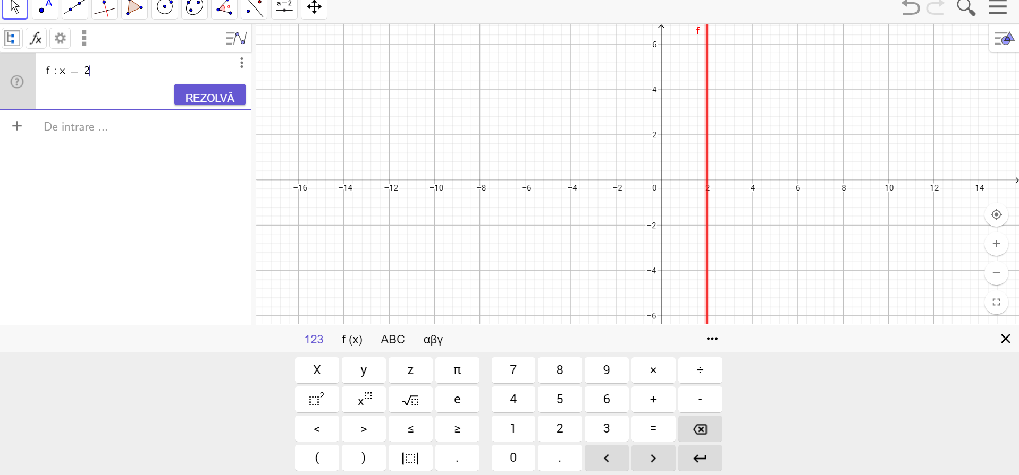

Exemplul 2: Ecuația y=3, x$∈R poate fi privită ca o ecuație de forma ax+by+c=0, unde a=0, b=1, c=-3.$
Mulțimea soluțiilor S={(x,3)/ x$∈R\} se reprezintă în plan ca o dreaptă paralelă cu axa OX la distanța 3.$

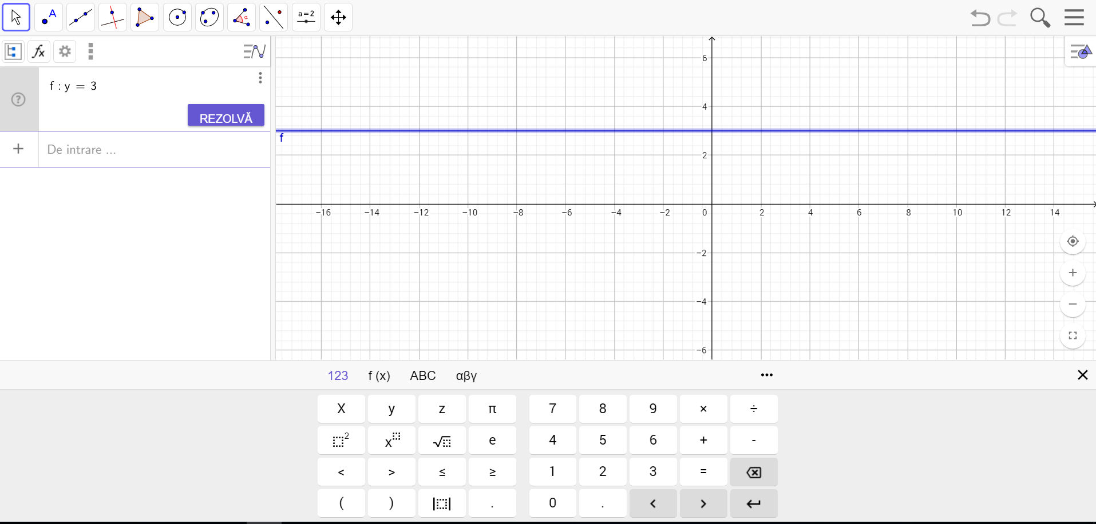

Orice ecuație de forma ax+by+c=0, pentru b$≠0$ poate fi adusă la forma y=mx+n , unde m=-$\frac{a}{b}șin=-\frac{c}{b}$.
Unei ecuații de forma y=mx+n i se poate atașa o funcție f:R$→R, f\left(x\right)=mx+n și reciproc.$
Rezolvarea ecuaţiei de gradul I cu două necunoscute.
Să se rezolve ecuaţia: 2x + y – 3 = 0
Pasul 1: Aflăm pe y în funcţie de x
y = 3 – 2x
Pasul 2: Scriem mulţimea soluţiilor ecuaţiei
S = { (x , 3 – 2x ) | xє R}
Obs.: Pentru a da exemple concrete de soluţii, dăm valori lui x
x = 1 (1, 1) este o soluţie a ecuaţiei
x = 2 (2, -1) este o solutie a ecuaţiei
Obs.:
O ecuaţie de gradul I cu două necunoscute are o infinitate de soluţii care se reprezintă într-un sistem de axe printr-o dreaptă, numită dreapta soluţiilor.
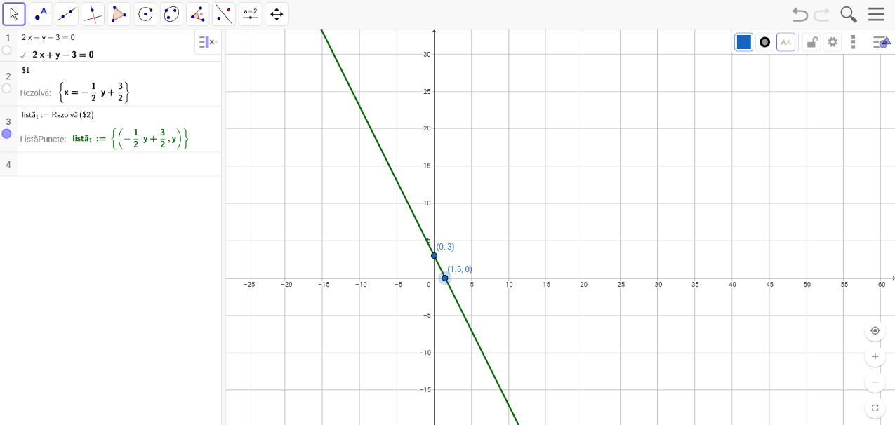
Sau:
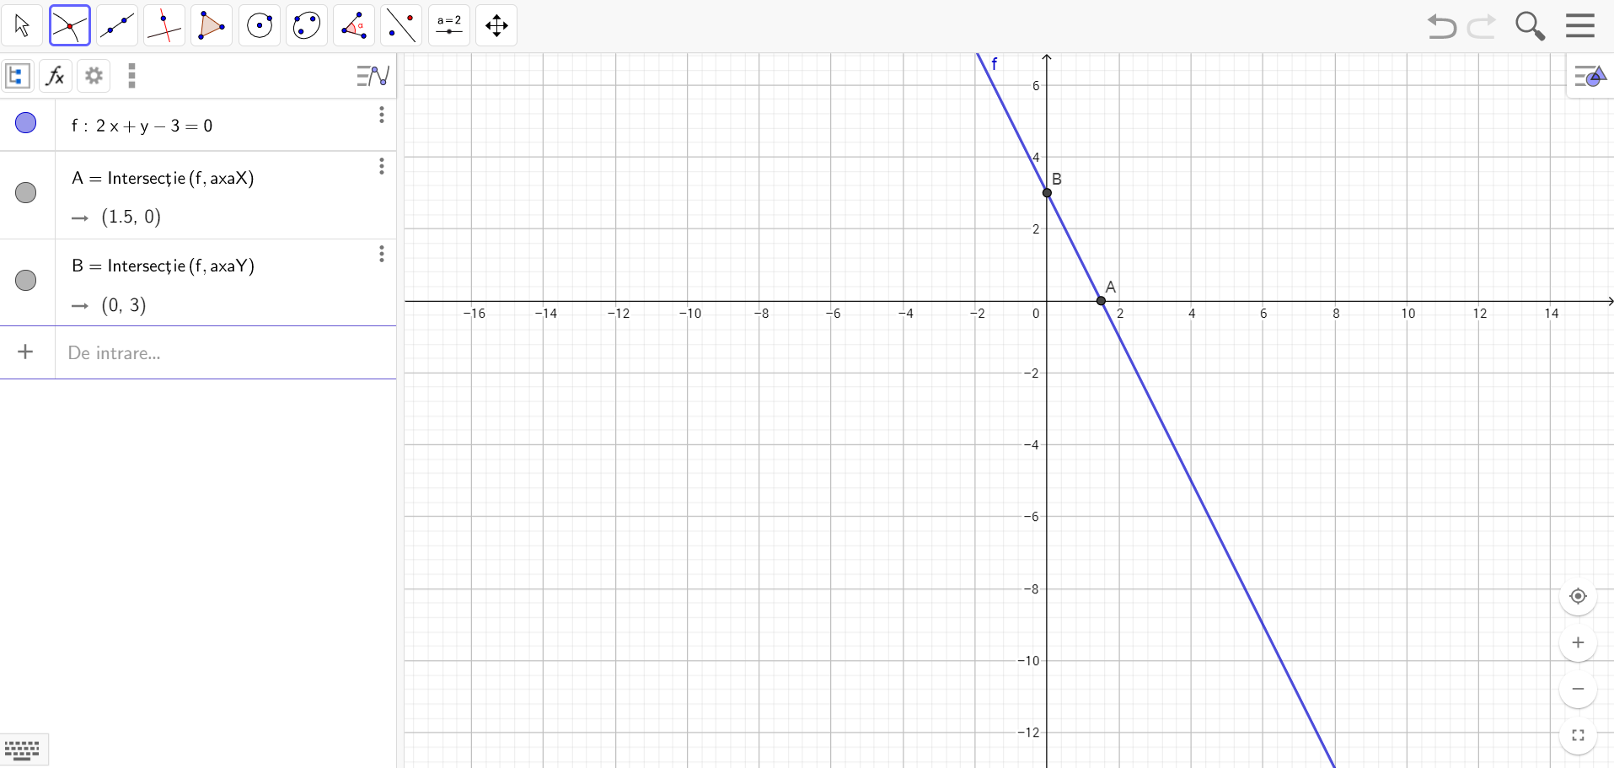

Dreapta soluţiilor pentru ecuaţia de gradul I cu două necunoscute y= 3-2x coincide cu graficul funcţiei liniare f:R R f(x)=3- 2x.

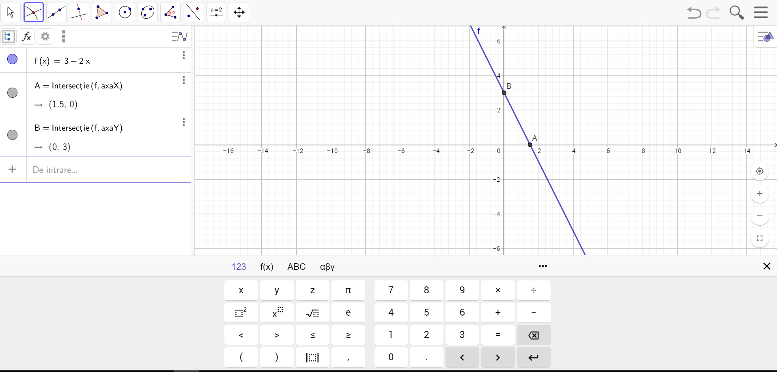

Definiția a două ecuații echivalente.
Profesorul le oferă mai întâi elevilor săi partea de introducere a noțiunii de ecuații echivalente.

Două ecuații ax + by + c = 0 si dx + ey + f = 0 sunt echivalente dacă au aceeași mulțime de soluții.
Ex: ecuațiile x - 3y - 2 = 0 si 2x - 6y – 4 = 0 au aceleași soluții, anume perechi (5;1); (2;0); (-1;-1)

Profesorul oferă un alt exemplu elevilor săi spre rezolvare:
Pasul 1: Scriem ecuația pe care dorim să o rezolvăm: 2x + 5y – 7 = 0
Pasul 2: Eliminăm necunoscuta y din ecuația dată deoarece pe aceasta ne-am propus să o eliminăm 2x+5y=7=0⇒ 5y=7-2x.

y=$\frac{7-2x}{5}.$
Metoda 1: Dăm valori lui x și determinăm valori pentru y.
x = 0 obținem y=$\frac{7}{5}$ ; soluția ecuației este (0; $\frac{7}{5})$
x = 1 obținem y=1 ; soluția ecuației este (1; 1)
x =$\sqrt{3 }obținem y=\frac{7-2\sqrt{3}}{5}=0,70;soluția ecuației este \left(\sqrt{3}; 0.70\right).$
Reprezentarea folosind GeoGebra:
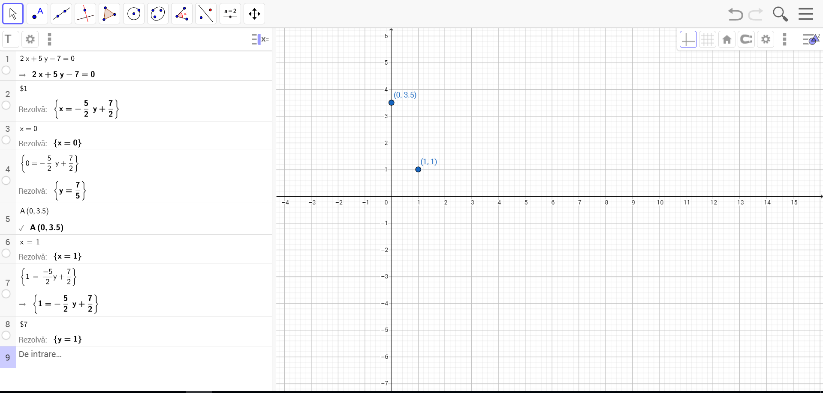

EXEMPLU: a) Reprezentați dreapta soluțiilor ecuației y=2x+4.
b) Reprezentați dreapta soluțiilor ecuației y=3x+1.
c) Determinați punctul comun al celor două drepte.
Înainte de rezolvarea problemei propuse, profesorul de matematică prezintă elevilor săi că pe parcursul rezolvării putem întâlni una din următoarele situații:
Două drepte d₁:y=m₁x+n₁ și dacă d₂:y=m₂x+n₂ sunt două drepte în plan, atunci avem:
d₁//d₂$⇔$m₁=m₂
d₁$⊥$d₂$⇔$m₁*m₂=-1.
d₁$∩d$₂ atunci vom rezolva sistemul format din cele două ecuații.
Rezolvarea problemei propuse:
y=2x+4
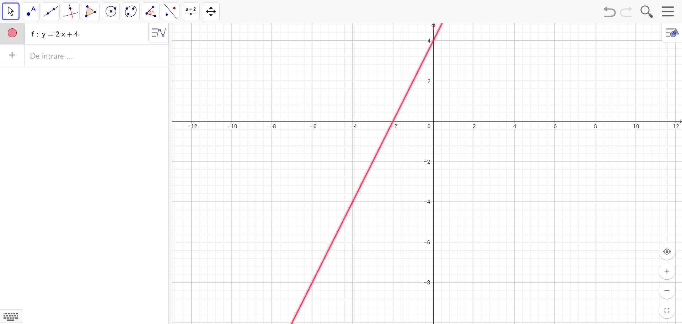
y=3x+1

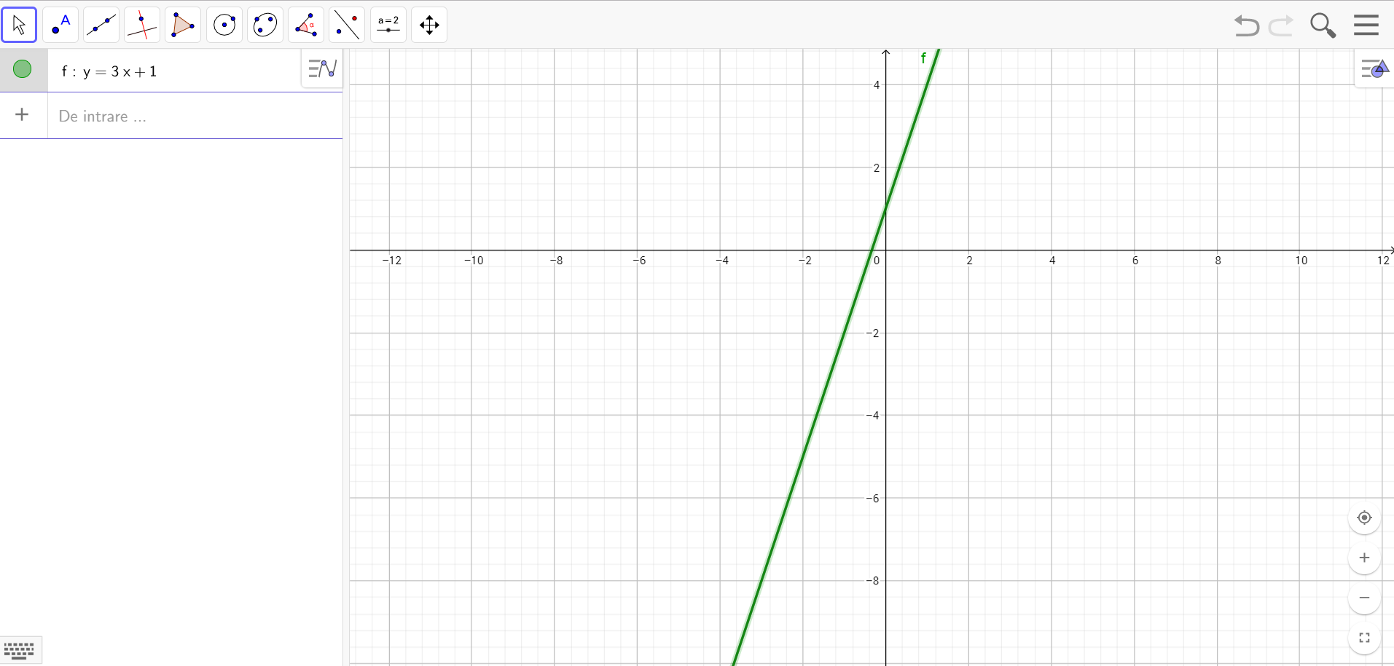

c) Determinați punctul comun al celor două drepte

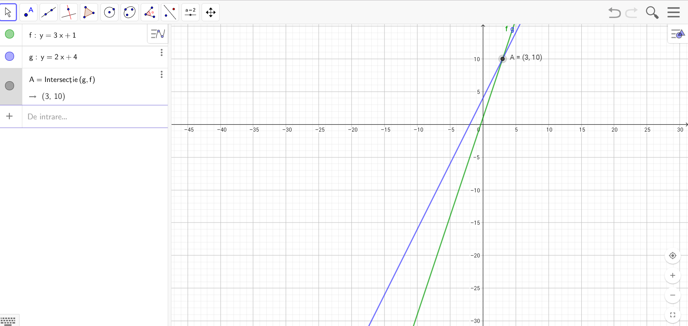

TEMĂ PENTRU ACASĂ:
Ecuația ax+by_c=0 are coeficienții a, b, c. Scrieți a, b, c pentru ecuațiile următoare:
a) 2x-3y=0; b) 5x-4y+12=0; c) x+y+1=0; d) y=3x-5; e) y=$\frac{2x-5}{3}$.

Reprezentați grafic dreapta soluțiilor ecuațiilor:
a) 2x=3y=0; b) y=3x-5; c) ) y=$\frac{2x-5}{3}$.

Determinați aria triunghiului ABC știind că d$∩g=\left\{A\right\},d∩h=\left\{B\right\},g∩h=\left\{C\right\}$, iar
d:x-2y+1=0, g:x-y=0,h:y=2.

Bibliografie:
Singer Mihaela, Voica Cristian, Voica Consuela, Manual pentru clasa a VIII-a, Bucureşti, Editura Sigma, 2000

Fişa de lucru 1 – Actualizare

Ecuaţie –o egalitate cu necunoscută/necunoscute

Domeniu de definiţie al ecuaţiei=..............................................................
Soluţie – ...............................................................................
A rezolva o ecuaţie .................................................................................
Ecuaţii echivalente – ..............................................................................
Transformări echivalente – ......................................................................................
S ={} ............................................

Funcţia este un triplet

Domeniul de definiţie ..................................................................
Codomeniul –..................................................................................
Legea de corespondenţă – ..................................................................................

Ex.: Funcţia liniară

Graficul funcţiei liniare
.............................

CUM reprezentăm grafic funcţia?

Fişa de lucru 2 – folosind aplicația GeoGebra

Deschideţi pe tablete aplicația GeoGebra.
Introducem de la tastatură o ecuaţie de forma, ax+by+c=0, unde a, b, c ∈ R , unde a şi b sunt coeficienţi. Pentru a reprezenta grafic dreapta soluţiilor, trebuie să precizăm valoarea coeficienţilor a, b şi c.

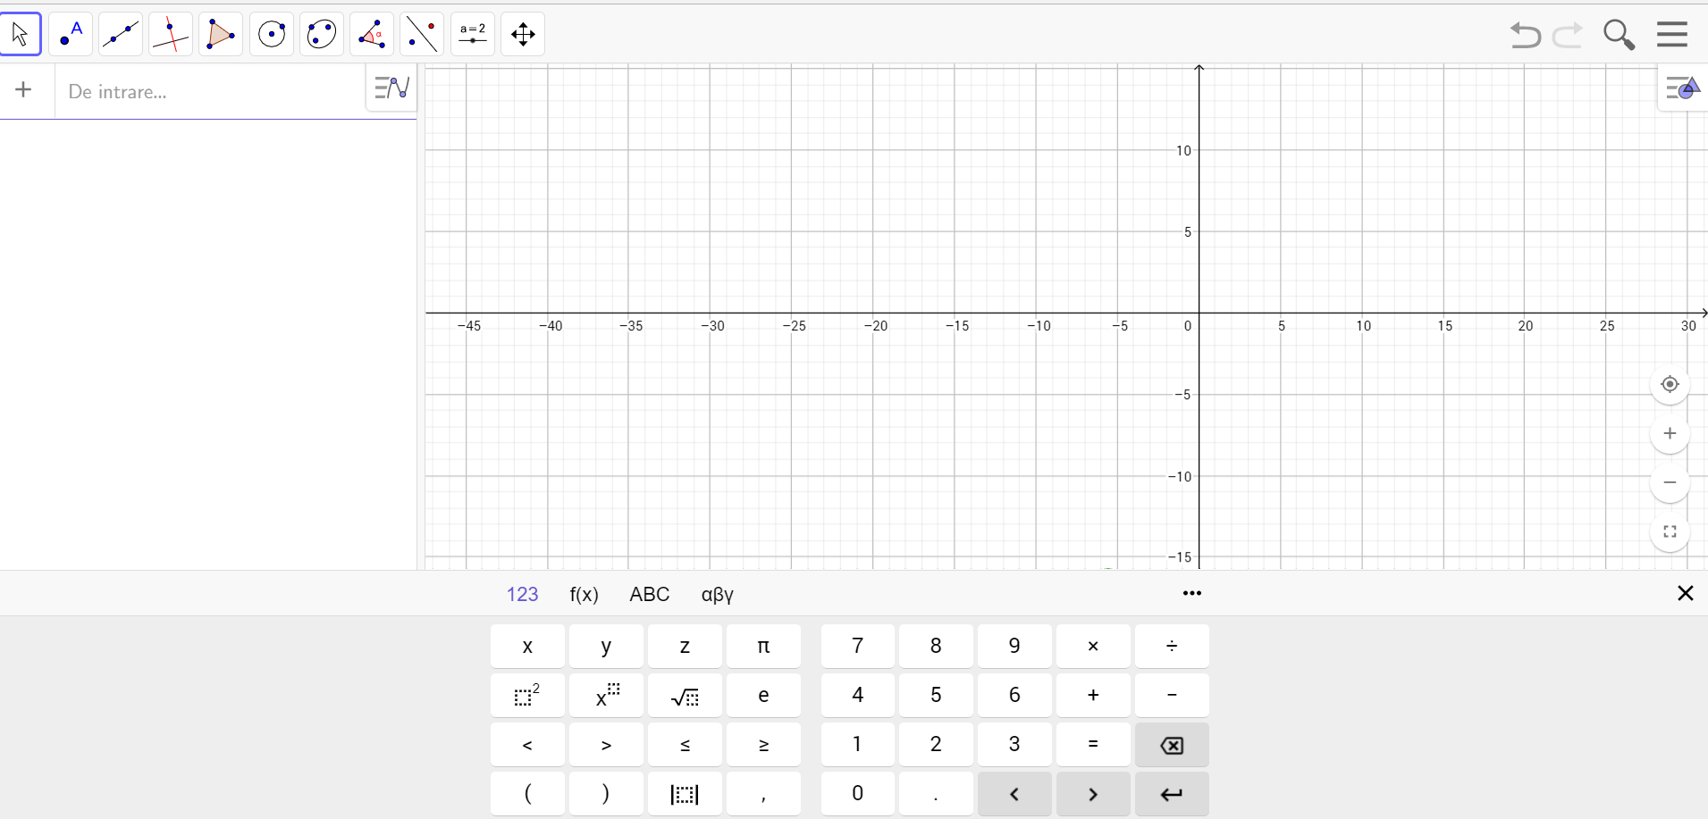

Pentru ecuaţiile următoare de forma ax+by+c=0, x.y $∈R$, completează tabelul:
Ecuaţia | a | b | c
$$2x-y+4=0$$
$$x-y+1=0$$
$$\frac{1}{4}y-2y+3=0$$
$$\sqrt{2 }x+\sqrt{3 }y-3=0$$

Pentru ecuaţia 2x-y +4=0, x, y$∈R$
Determinaţi mulţimea soluţiilor ecuaţiei
.........................................................................................................................................................
Scrieţi 2 soluţii
.........................................................................................................................................................
Reprezentaţi dreapta soluţiilor pe caiet.
Folosind tableta, reprezentaţi dreapta soluţiilor.
Marcaţi punctele găsite la punctul b) pe graficul de pe tabletă cu creionul digital/punctul.
„Citiţi” de pe grafic, coordonatele punctelor în care dreapta intersectează axele de coordonate
şi notaţi-le aici:
...................................................................................................................................................
Verificaţi pe tabletă dacă punctele A(1;6), B(-1;2) și C(2;8) se află pe dreapta dată, sunt coliniare?
....................................................................................................................................................
Definiți funcția care are aceeași reprezentare grafică ca și dreapta soluțiilor ecuației 2x-y +4=0, x, y$∈R$
f: ........$→$..$…..$, f(x)=.......................

